资产盘点

资产盘点

业务特殊说明
- 权限：
  - 根据财务公司及板块设置负责人盘点表单权限（创建、编辑、查看）
  - 已启动的盘点项目中，向盘点执行人开放盘点功能。
- 入口：
  - 盘点负责人在资产系统内创建、编辑、查看盘点项目；导入、审核、更新盘点结果等。c
  - 盘点执行人在狐小e端执行盘点。11

盘点项目
- 查询及列表（参考搜狐现系统功能，图示如下）
  - 展示各项目状态下的项目列表
  - 支持搜索查询（查询条件同列表字段）
  - 可查看进度，可进行图片审核
  - 将存在关联关系的初盘、抽盘、复盘项目进行分组聚合展示，同一关联链路下的多类型盘点项目将合并呈现于同一列表分组中，便于快速查看完整的盘点业务链路。
  - 列表图参考现搜狐资产系统样式
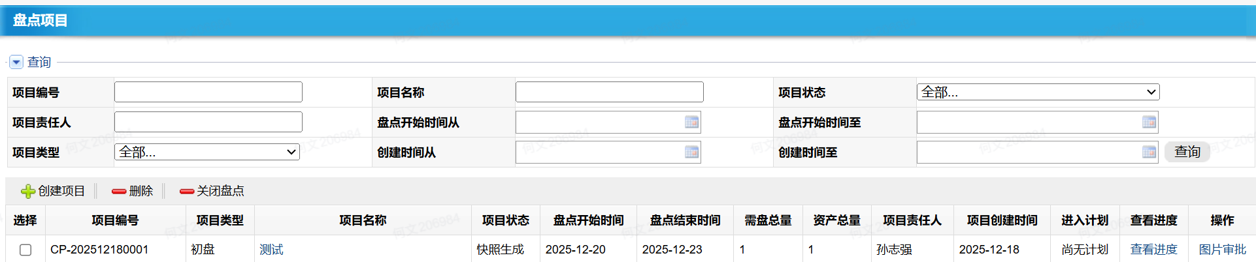
  - 查询字段参考现搜狐资产系统样式
字段名称 | 字段说明
项目编号 | 过滤显示包含搜索条件中所填值的盘点项目
项目名称 | 过滤显示包含搜索条件中所填值的盘点项目
项目状态 | 过滤显示包含搜索条件中所填值的盘点项目
项目责任人 | 过滤显示包含搜索条件中所填值的盘点项目
盘点开始时间 | 过滤显示包含搜索条件中所填值的盘点项目
盘点结束时间 | 过滤显示包含搜索条件中所填值的盘点项目
项目类型 | 过滤显示包含搜索条件中所填值的盘点项目
创建时间 | 过滤显示包含搜索条件中所填值的盘点项目
  - 列表字段参考现搜狐资产系统样式
字段名称 | 字段说明
项目编号
项目名称
项目类型
项目状态
盘点开始时间
盘点结束时间
执行盘点数量
资产总量
项目责任人
项目创建时间
进入计划 | 超链接显示“进入计划”点击查看此盘点项目生成的“盘点计划”，如还未生成项目计划，则显示为空
项目进度 | 超链接显示“查看进度”点击查看此盘点项目的“项目进度”
图片审核 | 超链接显示“图片审核”点击查看此盘点项目生成的“图片审核”

- 创建盘点项目
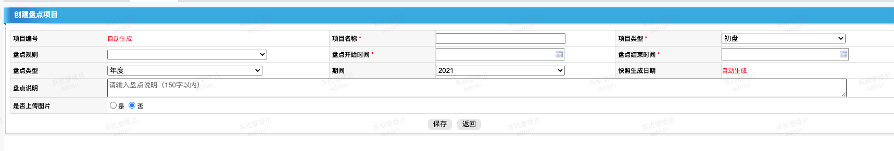
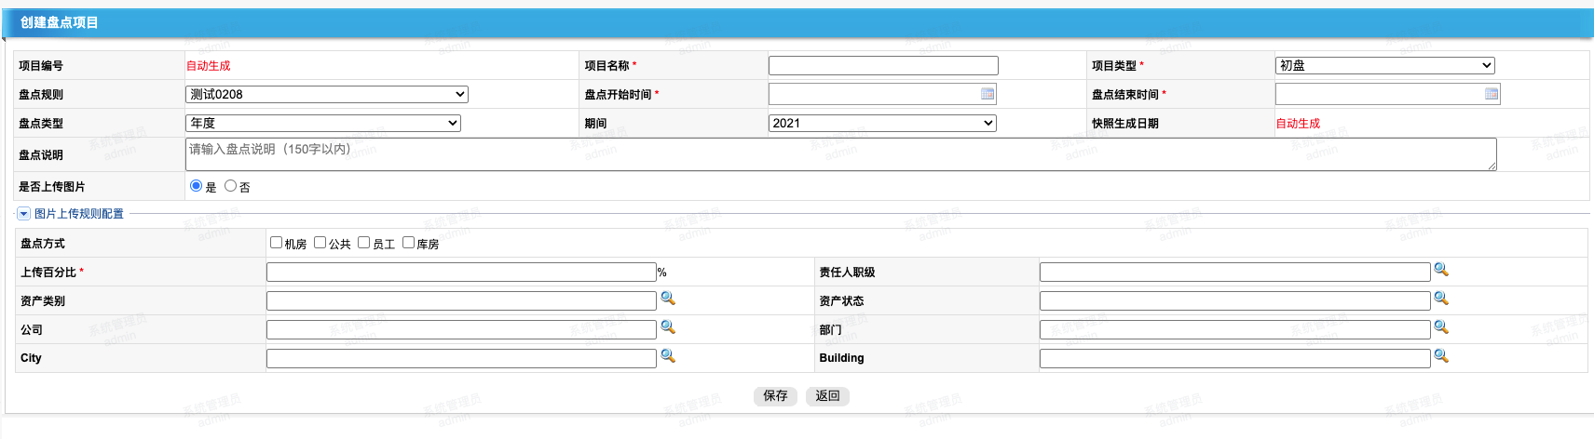
  - 维护项目信息
    - 项目编号：自动带出
    - 项目名称：自动按“期间-盘点类型”带出，如2022年-年度盘点，可修改。
    - 项目类型：初盘、抽盘、复盘
    - 盘点开始时间/盘点结束时间：盘点结束时间仅支持选择盘点开始时间之后的日期。
    - 盘点类型：年度、季度、月度。项目类型为抽盘或复盘时，（年度、月度、季度）从选择到的初盘项目中带出。
    - 盘点期间：盘点类型与期间联动规则
盘点类型 | 期间展示规则 | 示例
年度 | 展示年份选项，默认包含近年（如 2023-2026） | 2025
季度 | 展示 “年份 + 季度” 选项，默认显示当年季度（如 2025Q1-2025Q4） | 2025Q3
月度 | 展示 “年份 + 月份” 选项，默认显示当年 1-12 月 | 2025 年 7 月
    - 初盘项目：项目类型不为初盘时可见。初盘项目只能选择项目类型为初盘、项目状态未关闭的且未被同项目类型的项目关联过的盘点项目。
    - 抽样方式：项目类型不为初盘时可见，去掉抽盘选项，只保留全盘、百分比选项。
    - 比例：抽样方式为百分比时显示。
    - 盘点说明：150字以内
    - “快照生成日期”：每次点击生成快照时系统自动将时间反写到此字段。
  - 设置盘点规则
    - 编码规则系统自动生成：
    - 初盘：CP-年月日-四位流水号，如CP-202212220001
    - 抽盘：DCP-年月日-四位流水号，如DCP-202212220001
    - 复盘：RCP-年月日-四位流水号，如RCP-202212220001
    - 项目类型：初盘、抽盘、复盘，需手动选择。
    - 年度：项目类型为抽盘或复盘时，年度（月度、季度）从选择到的初盘项目中带出。
    - 盘点公司：选择已创建的盘点公司（可按子公司的维度、也可按资产公司的维度进行选择。参考公司-账套对应关系表），可选。
    - City：资产台账范围内的城市信息，可选。
    - Building：默认全选City下的所有Building，可选。
    - 资产类别：展示创建人可查看的资产台账范围内的资产类别（不含已报废资产），可选。
    - 盘点方式：根据盘点范围灵活设置对应的盘点方式。盘点范围中员工、库房、公共、机房都不限制盘点方式（狐小e扫码、狐小e快速扫描资产标签号、扫码枪扫码导入）的选择，业务人员可根据需求自由选择组合维度，如其中 一行没有选择任意一个扫码方式，则保存和提交时需提示“盘点方式设置分录中XX行未选择盘点扫码方式，请选择！”
      - 狐小e扫码：员工使用狐小e盘点时，扫描资产标签号，系统进行校验。名下仍有未完成的盘点任务、资产被他人盘到、所盘资产不在盘点范围内等情况，移动端均有提示语。（备注：如在盘点项目创建时设置了图片上传，则在扫码后，需要拍摄实物标签号照片及实物整体照片并上传）机房资产要求待机房蓝图沟通时确认。
      - 狐小e快速扫描资产
      - 扫码枪：通过盘点项目中“标签扫描”按钮进入，扫描资产二维码标签，添加至扫码标签列表，提交后，系统自动校验，如不在盘点项目内进行提示。
      - 人工上传盘点结果。
    - 盘点资产范围：
      - 库房：资产卡片中“资产责任人”名称包含“库房管理员”的资产，且资产卡片中“资产大类名称”不包含14SERVER、15 NET EQUIPMENT（但其下资产小类里，属于电话-标准电话、电话-会议电话、电话-高端电话的资产除外）。
      - 公共：资产卡片中“资产责任人”名称包含“公共管理员”的资产，且资产卡片中“资产大类名称”不包含14SERVER、15 NET EQUIPMENT（但其下资产小类里，属于电话-标准电话、电话-会议电话、电话-高端电话的资产除外）
      - 机房：资产卡片中“资产大类名称”包含 14SERVER、15 NET EQUIPMENT（但其下资产小类里，包含电话-标准电话、电话-会议电话、电话-高端电话的资产除外）
      - 员工：资产卡片中“资产责任人”名称不包含“库房管理员”、“公共管理员”，且“资产大类名称”不含 14SERVER、15 NET EQUIPMENT（但其下资产小类里，包含电话-标准电话、电话-会议电话、电话-高端电话的资产除外）。
    - 是否上传图片：
      - 开启后显示图片上传规则配置；四种盘点范围均可分别设置是否上传照片，并对需上传照片的范围提供以下筛选设置条件，不添加筛选条件默认全选。
      - 开启后显示图片上传规则配置，图片上传规则配置为分录形式，默认带出四行，每个盘点范围为一行——盘点范围字段四个下拉项每个值一行，可进行增行、删行操作，初盘、抽盘、复盘同样逻辑。
      - “图片上传规则配置.资产责任人职级、部门”：默认带出此基础资料下所有值。
      - 资产类别、资产状态、盘点组织、City、Building、Floor”：默认带出盘点项目关联的盘点规则所选的对应字段值，选择范围同理。上传百分比都为100%，则将过滤的资产“是否需上传图片”字段值都标记为“是”；如果百分比不为100%，则按照各盘点范围下所填的上传百分比随机抽取过滤出对应盘点资产范围下的资产并标记“是否需上传图片”字段值为“是”。
    - 点击保存将盘点项目状态更新为暂存草稿。
      - 项目类型为初盘时且盘点项目类型为年度盘点时，点击保存后，在“盘点范围明细”中显示盘点项目关联的盘点规则设置的资产组织、资产状态、City、Building、资产类别、盘点范围共同过滤出的且“启用日期”为创建盘点项目当年7月1号00:00:00（这个时间设置为一个可配置参数）之前的所有资产卡片信息，过滤规则参考下方。
      - 盘点类型为初盘且为季度盘点或月度盘点时，过滤规则参考下方。项目类型不为初盘时，点击保存在“盘点范围明细”中显示关联的初盘项目生成快照时的执行盘点资产清单信息。
      - 过滤规则如下：
        - 盘点组织、资产状态、City、Building、资产类别：过滤和盘点规则以上字段值相同的资产卡片。
        - 盘点范围：库房、公共、机房、员工这几种盘点方式为由盘点规则中所选带入到盘点项目中。
        - 资产明细：根据以上规则过滤显示信息后，如资产卡片字段值更新，“资产明细”中对应字段值也相应更新。
    - 项目信息及规则可参考现搜狐资产系统功能
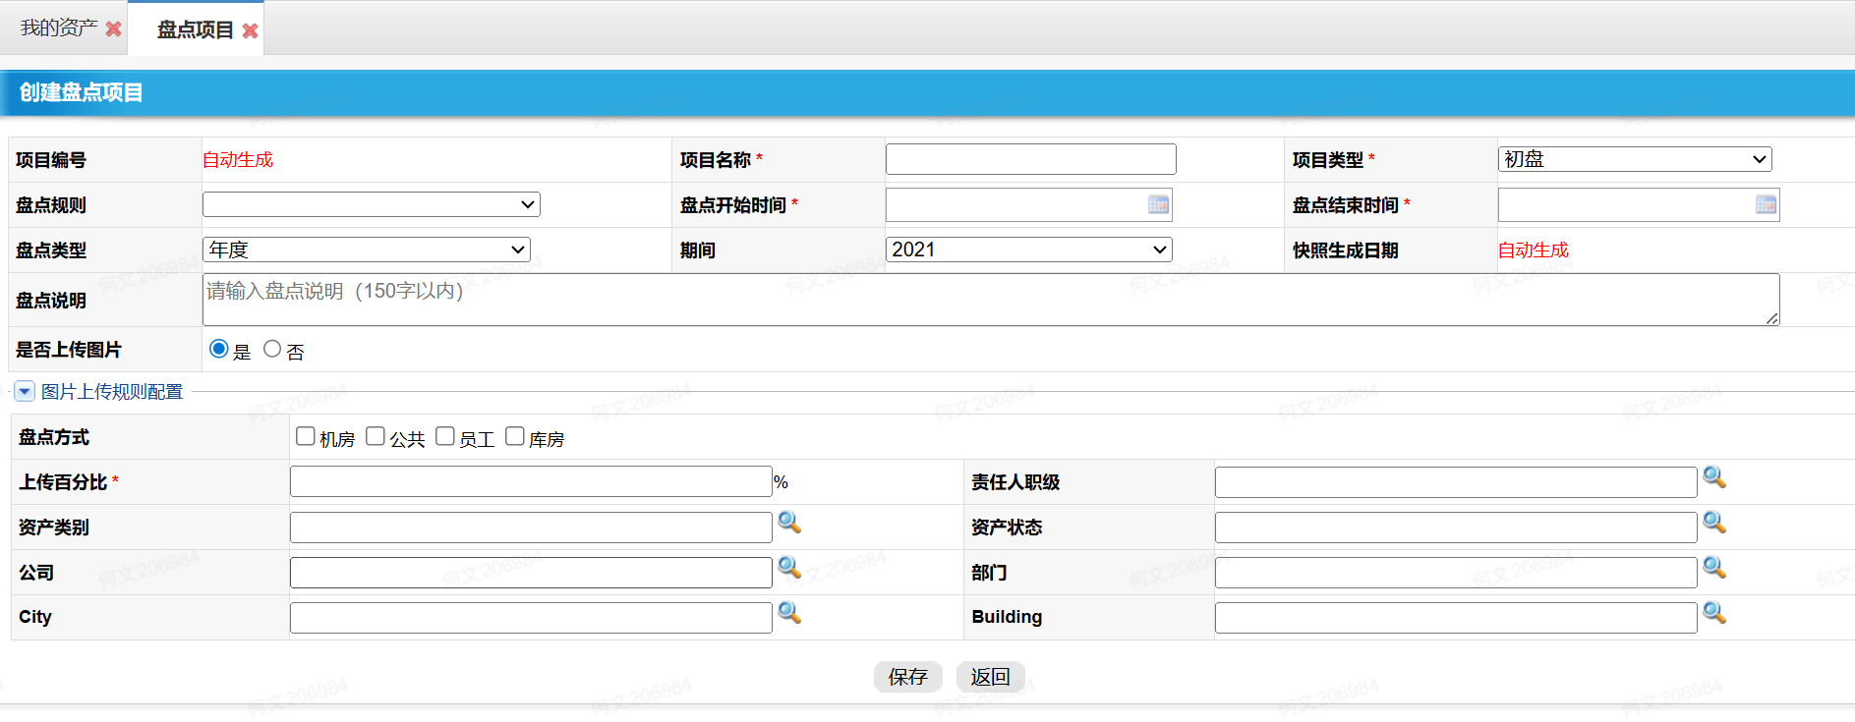
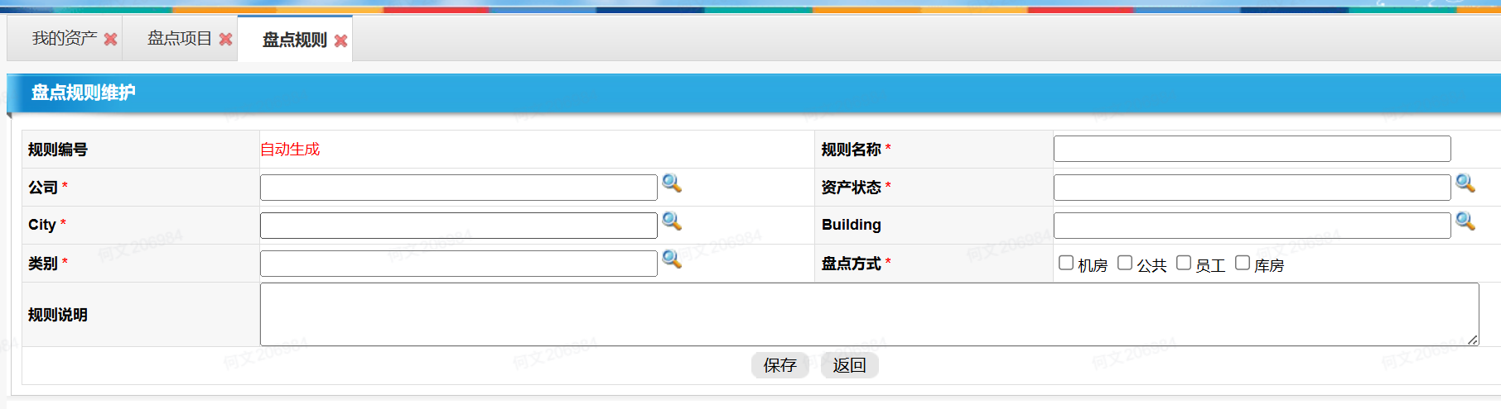
  - 盘点范围筛选
    - 页面支持通过 “筛选规则” 模块配置查询条件，精准筛选资产：
字段名称 | 字段说明
盘点组织
部门
资产类别 | 按照大类、小类顺序排序
资产状态
仓库
City | 按照大类、小类顺序排序
Building
Floor
资产责任人
资产责任人职级 | 添加查询条件“实习生”、“公共”
    - 项目类型为复盘时且筛选规则字段有值时，每次点击此按钮，统计过滤出的资产明细中“资产数量”的合计值作为“本次复盘数量”，并计算“本次复盘数量”和关联的初盘项目.快照清单统计中执行盘点数量的百分比反写到“复盘比例”字段。
    - 盘点组织、资产类别、资产状态：项目类型为初盘时，过滤显示出所关联的盘点规则中的盘点组织、资产类别、资产状态值；项目类型为复盘时，过滤显示出所关联的初盘项目中的盘点组织、资产类别、资产状态值。
    - 仓库、板块、City、Building、Floor、责任人职级:展示基础资料所有值，不做任何过滤。
    - 比例：项目类型为复盘时显示，默认100%。
    - 复盘数量、复盘比例：默认比例为100%，默认数量为关联的初盘项目.快照清单统计中执行盘点数量，不可编辑修改。
    - 每次点击生成查询，系统将自动根据已选盘点规则，筛选出符合条件的资产并展示成一行分录汇总。
字段名称 | 字段说明
盘点组织
部门
资产类别
资产状态
仓库
City
Building
Floor
资产责任人职级
启用开始日期
启用结束日期
清单 | 查看此盘点资产范围的资产清单
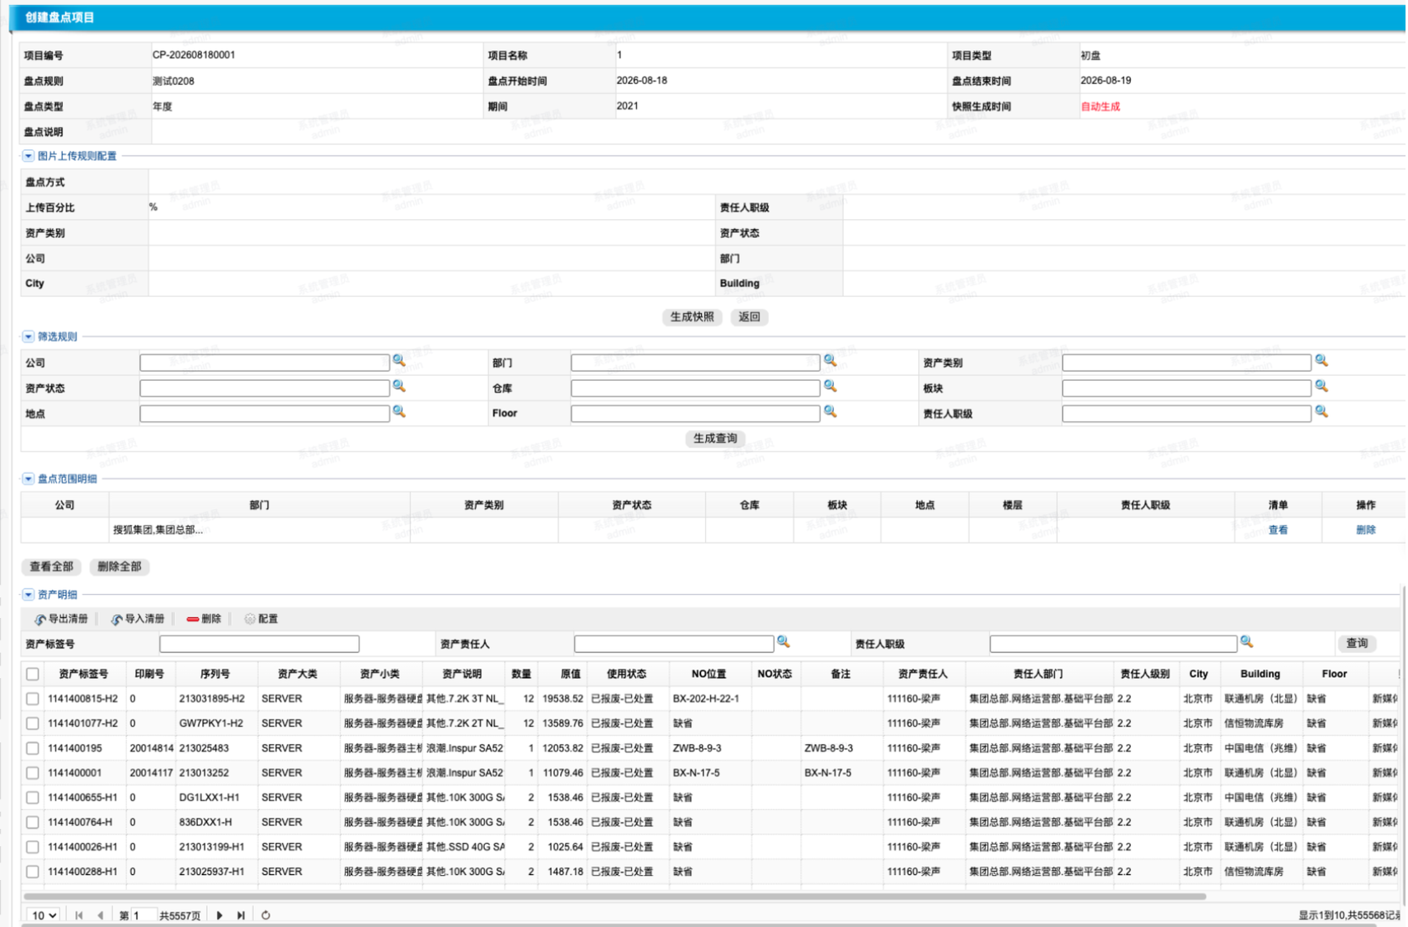
  - 盘点范围列表-查看清单
    - 每次点击生成查询，系统将自动根据已选盘点规则，筛选出符合条件的资产并展示成一行分录汇总。
    - 列表支持对筛选后的资产进行管理，包含公司、部门、资产类别等维度的信息展示，同时提供 “查看全部”“删除全部” 操作，便于调整盘点范围。
    - 项目类型为初盘时，点击“查看”后，在此区域显示资产数据范围：在保存时过滤出的所有“盘点范围明细”基础上，过滤显示各分录行上的条件过滤出的资产卡片合集。各分录行上条件过滤逻辑：过滤包含和此分录行上所选择的字段值都相同的资产卡片。启用开始时间-启用结束时间：过滤资产卡片属性[启用日期]在这个时间范围内的资产。
    - 项目类型为复盘时，在初盘的过滤条件基础上，还受到复盘“盘点范围筛选.比例”的限制：如果比例不为100%，则根据所填比例随机抽取满足过滤条件的资产卡片。如果除不尽按四舍五入。
    - 可进行单次盘点范围明细查询，点击查询后盘点资产展示到资产清单列表中。支持多次筛选查询并添加至 “盘点范围明细” 列表。
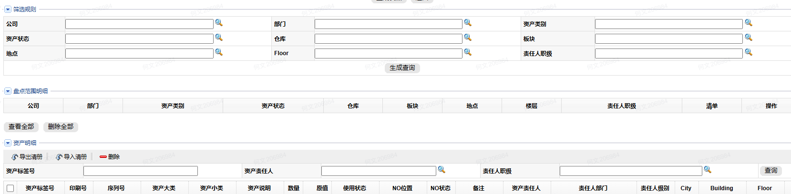
字段名称 | 字段说明
资产标签号
序列号
资产大类
资产小类
资产说明
数量
原值
使用状态
NO位置
备注
资产责任人
责任人部门
责任人职级
City
Building
Floor
盘点组织
成本中心
启用日期

  - 生成快照
    - 点击生成快照时“盘点范围明细”数据根据“盘点范围列表”各行分录行过滤出的所有资产信息总和生成，后面不受资产卡片信息变动所影响。（如盘点范围列表信息为空，则仍为盘点项目保存时生成的数据。手工删除资产明细后不会再重新生成）
      - “盘点范围明细”二次保存后，自动根据盘点项目关联的盘点规则中“图片上传规则配置”标记“盘点范围明细”数据中“是否需上传图片”字段。具体规则如下：过滤“盘点范围明细”中字段值和“图片上传规则配置”中所选字段值（除百分比外）都相同的资产卡片。如果各盘点范围的上传百分比都为100%，则将上述过滤的资产“是否需上传图片”字段值都标记为“是”；如果百分比不为100%，则按照各盘点范围下所填的上传百分比随机抽取过滤出对应盘点范围下的资产并标记“是否需上传图片”字段值为“是”。
      - 根据“盘点范围明细”中资产卡片上“物料”的“是否需盘点”属性值将“盘点范围明细”中数据分别显示在执行盘点资产清单、未执行盘点资产清单。规则如下：如果“是否需盘点”值为“是”，则显示在执行盘点资产清单；如果“需要盘点”值为“否”，则显示在未执行盘点资产清单。
      - 根据盘点规则过滤出符合条件的资产卡片，并在此基础上过滤出符合“盘点范围筛选”条件的资产卡片（同过滤“盘点范围明细”的过滤规则一致）。将执行盘点、未执行盘点资产清单数据以资产标签号为唯一标识和上述过滤出的资产卡片数据核对。如有差异，将差异数据显示在”未包含资产清单”中。
      - 快照生成后，项目状态变为“快照生成”，项目单据内下分出四个页签"快照清单统计、执行盘点资产清单、未执行盘点资产清单、未包含资产清单”。
        - 四个页签可点击切换。
        - 各个页签下展示“设置查询条件”区域（默认折叠不展示），选择筛选条件值并点确定后，对应页签资产清单中过滤和所填字段值都相同的资产卡片信息。
        - 支持各个页签下的资产清单导出。
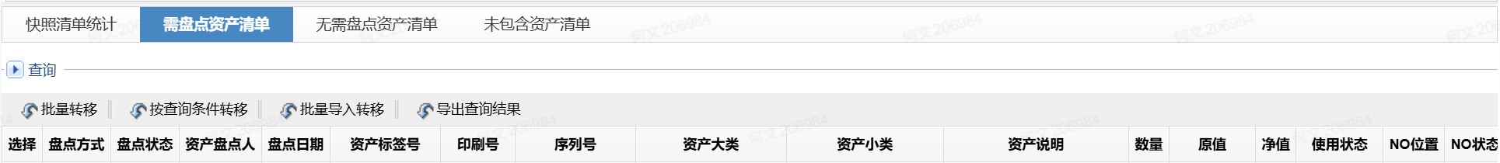
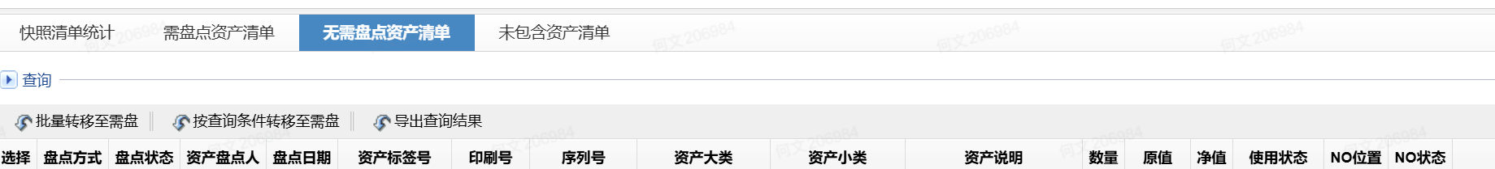
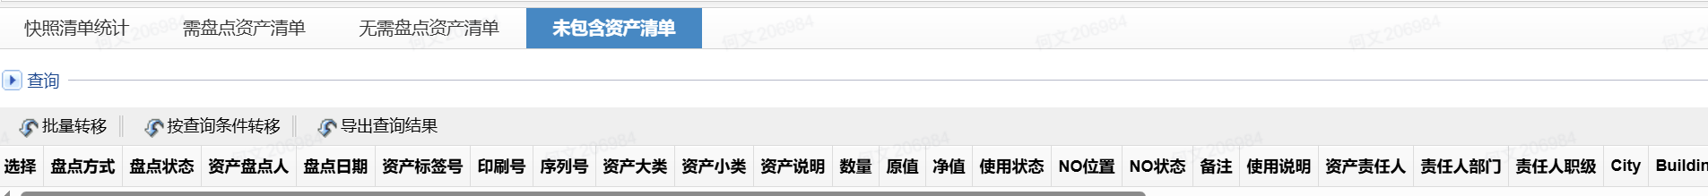
    - 快照清单统计：展示资产盘点的核心统计数据，包括：
字段名称 | 字段说明
盘点资产总量 | 参与本次盘点的资产总数
执行盘点数量
未执行盘点数量
已盘数量 | 生成盘点计划后显示
未盘数量 | 生成盘点计划后显示
盘亏数量 | 生成盘点计划后显示
盘到率（%） | 生成盘点计划后显示，盘点结果与台账的匹配比例。（实时计算“已盘数量”/“执行盘点数量”的值。）
      - 资产总类：点击生成快照时统计“资产明细”中“资产数量”的合计值。
      - 执行盘点数量：点击生成快照时统计“资产明细”中“是否需盘点”值为“是”的“资产数量”的合计值。
      - 未执行盘点数量：点击生成快照时统计“资产明细”中“是否需盘点”值为“否”的“资产数量”的合计值。
      - 已盘数量：实时统计此盘点项目关联的所有盘点计划.资产清单中盘点状态为“已盘/代盘”的“资产数量”的合计值。
      - 未盘数量：实时统计此盘点项目关联的所有盘点计划.资产清单中“是否需盘点”值为“是”且“盘点状态”值为“未盘”/“报失”/“盘亏”的“资产数量”的合计值。
      - 盘到率：实时计算“已盘数量”/“执行盘点数量”的值。
      - 查看计划清单：下查生成的盘点计划界面。“查看计划清单按钮”在生成盘点计划后显示。
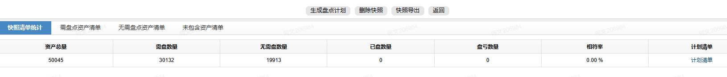
    - 执行盘点资产清单：
      - 统计逻辑：点击 “生成快照” 时，自动统计 “资产明细” 中 “是否执行盘点” 值为 “是” 的资产数量合计；
      - 启动盘点前展示操作功能：支持 “批量转移至未执行盘点”、“按查询条件转移至未执行盘点”、“批量导入转移至未执行盘点”、“导出查询结果”、“执行盘点资产清单-同步NO扫描数据”操作入口，同时展示资产的盘点方式、状态、标签号、类别、资产状态等详细信息，便于管理执行盘点的资产列表。
        - 支持单选或多选资产后批量转移至未执行盘点资产清单中；
        - 支持使用导入模板批量转移至未执行盘点资产清单中；
        - 支持将执行盘点资产清单按筛选条件过滤出的所有资产导出。导出后台所有字段。
        - 同步NO扫描数据”按钮功能：(此处功能待机房功能蓝图沟通时，技术确认）
          - 点击此按钮，将NO的扫描数据按序列号为唯一标识匹配“资产明细”数据并导入。
          - 导入时系统自动校验，如果有NO扫描数据序列号不在“资产明细”中则无法导入，系统提示：部分资产不在盘点范围内！点击下载可查看所有序列号不在“资产明细”中的NO扫描数据。
          - 如果NO扫描数据序列号在“资产明细”中，将NO扫描的资产标签号、序列号、型号、品牌、City、Building、Floor分别导入到“资产清单”通过序列号匹配的资产所在行的“NO扫描资产标签号”、“NO扫描序列号”、“NO扫描型号”、“NO扫描品牌”、“NO扫描City”、“NO扫描Building”、“NO扫描Floor”信息中，并分别和“资产清单”的“资产标签号”、“序列号”、“型号”、“品牌”、“City”、“Building”、“Floor”信息校验，如果校验不一致在“NO扫描数据差异”列显示出校验不一致的信息，显示格式如：NO扫描资产标签号、NO扫描型号不一致。
      - 启动盘点后展示操作功能：“导入盘点结果”，“导出盘点结果”
        - 只能按照“盘点结果导入模板”模板导入。
        - 导入时校验文件中资产数据是否在当前执行盘点资产清单范围内，如果不在即提示。
        - 导入后将信息同步至盘点计划.资产清单的对应信息中。
        - 员工盘点中的盘点说明、报失的备注这几个字段都写入到同一列字段【盘点备注】内。
        - 根据上传所选数据，将“盘点状态”更新为“已盘”，更新“盘点人”为当前操作人，更新“盘点日期”为当前操作日期。同时更新盘点计划.资产清单的对应信息中
      - 支持按条件查询。
    - 未执行盘点资产清单：
      - 统计逻辑：点击 “生成快照” 时，自动统计 “资产明细” 中 “是否执行盘点” 值为 “否” 的资产数量合计；用途：单独归类无执行本次盘点的资产，保证盘点项目资产数据完整。
      - 启动盘点前展示操作功能：支持 “批量转移至执行盘点”、“按查询条件转移至执行盘点”、“批量导入转移至执行盘点”、“导出查询结果”操作入口，同时展示资产的盘点方式、状态、标签号、类别、资产状态等详细信息，便于管理未执行盘点的资产列表。
        - 支持单选或多选资产后批量转移，将所选资产转移至执行盘点资产清单中；
        - 支持使用导入模板批量转移至执行盘点资产清单中；导入时校验如果资产不在未执行盘点资产清单中，提示：当前资产（资产标签号）不在未执行盘点资产清单中，无法转移至执行盘点资产清单！如校验没问题，则导入文件后将所导入资产从未执行盘点资产清单转移至执行盘点资产清单。
        - 支持将未执行盘点资产清单按筛选条件过滤出的所有资产导出。导出后台所有字段。
      - 盘点状态：默认为“未盘”；通过手机端狐小e/扫描枪盘点后自动更新盘点状态为“已盘”/“代盘”EXCEL更新时盘点状态为“已盘”/“代盘”；手机端狐小e点报失提交后更新状态为“报失”。
      - 资产盘点人、盘点日期：通过手机端狐小e/扫描枪盘点后自动更新；或通过模板导入。
      - 启动盘点后展示操作功能：“批量确认”，“导入盘点结果”，“导出盘点结果”。
        - 批量确认方式1：可单选或多选数据点击此按钮后将所选数据的“盘点状态”更新为“已盘”，更新“盘点人”为当前操作人，更新“盘点日期”为当前操作日期。同时更新盘点计划.资产清单的对应信息中。
        - 批量确认方式2：根据上传所选数据，将“盘点状态”更新为“已盘”，更新“盘点人”为当前操作人，更新“盘点日期”为当前操作日期。同时更新盘点计划.资产清单的对应信息中支持按条件查询。
    - 未包含资产清单：
      - 生成逻辑：
        - 先通过盘点规则过滤出符合条件的资产卡片；
        - 再按 “盘点范围筛选” 条件二次过滤（与 “盘点范围明细” 过滤规则一致）；
        - 以 “资产标签号” 为唯一标识，将实际执行 / 未执行盘点的资产清单，与上述过滤后的资产卡片数据核对，差异数据将展示在本清单中。
      - 功能操作：支持 “批量转移”、“按查询条件转移”、“批量导入转移”、“导出查询结果“等操作，同时展示资产的盘点方式、状态、标签号、类别、使用状态等详细信息，便于管理需盘点的资产列表。
        - 支持单选或多选资产后批量转移至执行盘点资产清单中或未执行盘点资产清单中；
        - 支持使用导入模板批量转移至未执行盘点资产清单中、执行盘点资产清单中；
        - 支持将未包含资产清单按筛选条件过滤出的所有资产导出。导出后台所有字段。
      - 用途：呈现盘点范围与实际资产的差异，辅助校验盘点数据的完整性。
      - 支持按条件查询。
    - 快照导出模板中需标识“是否执行盘点”，显示“是”和“否”值。
      - 列表字段：如盘点清单中涉及机房资产（但资产小类为电话-标准电话、电话-会议电话、电话-高端电话的资产除外），以上三个页签下的资产列表中自动增加“NO扫描数据相关信息”，但数据取值及交互逻辑，待技术确认。
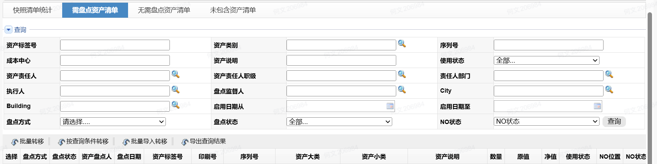
字段名称 | 字段说明
盘点范围
盘点状态
资产盘点人
盘点日期
资产标签号
序列号
资产大类
资产小类
资产说明
数量
原值
EBS原值
净值
使用状态
NO位置
盘点说明
使用说明
资产责任人
责任人部门
责任人职级
City
Building
Floor
盘点组织
成本中心
启用日期
主资产标签号
NO扫描资产标签号
NO扫描序列号
NO扫描品牌
NO扫描型号
NO扫描位置
NO扫描数据差异 | 系统自动根据NO扫描数据与快照数据进行比对，如有差异，如“NO扫描资产标签号与盘点资产标签号不一致”，以此类推。
  - 删除快照
    - 选点击删除快照后，系统自动将盘点项目状态改为暂存，返回到生成快照之前的状态。
  - 生成盘点计划
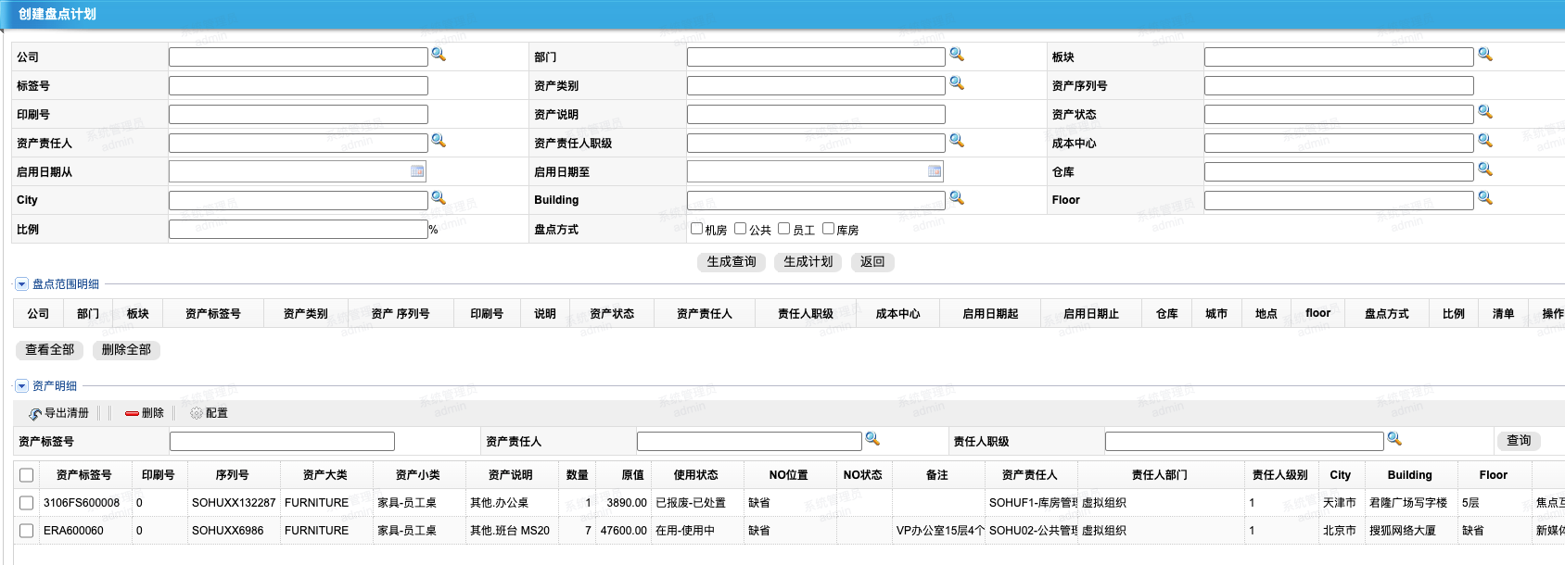
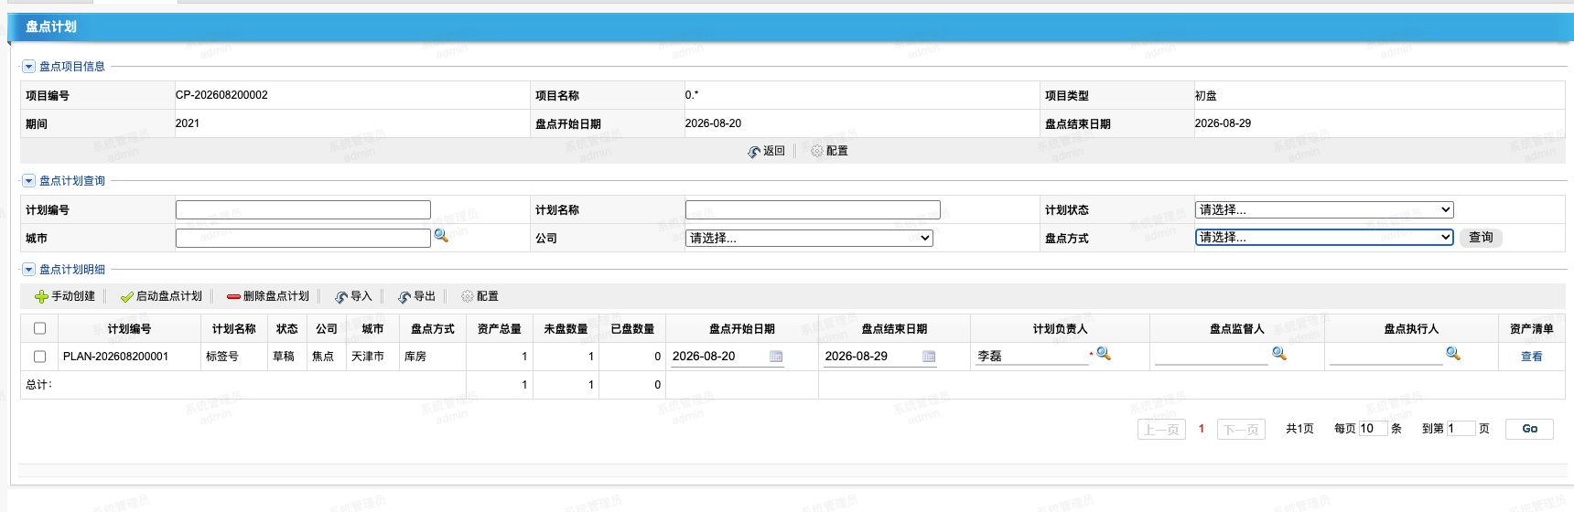
    - 点击按钮系统提示：“是否按照默认方式生成盘点计划？”
    - 如选择“取消”，则生成盘点计划并保存，自动进入盘点计划界面。
    - 如选择“是”，则进入盘点计划页面并将执行盘点资产清单中资产按照盘点组织、City拆分生成盘点计划后保存。生成后“手工创建”按钮锁定。具体参考“盘点计划”功能说明。
  - 关闭项目
    - 项目类型为“初盘”、“抽盘”时，点击关闭项目时校验盘点项目关联的盘点计划是否有“未启动”状态的，如有，系统提示：“盘点计划（计划编号）未启动，请先启动盘点计划！”。项目类型为“复盘”时，点击关闭项目时，校验盘点项目关联的盘点计划是否有“未审核”状态的，如果有，系统提示：“盘点计划（计划编号）未审核，请先提交审核盘点计划！”。
    - 如a中校验结果为“无”，则校验盘点项目关联的“图片审核”分录行是否有审核状态为“未审核”，如果有则提示：当前盘点项目有图片未审核，请审核后再关闭项目。
    - 如b中的校验结果为“无”，则更新盘点项目状态为“盘点关闭”，且更新盘点项目关联的所有盘点计划状态为“关闭”。
    - 如果项目类型为“初盘”，盘点项目关闭时弹出提示：是否创建抽盘项目？点击确定即自动生成盘点项目，“项目类型”为“抽盘”，“初盘项目”为当前的初盘项目。点击取消，则返回当前界面。
    - 如果项目类型为“抽盘”，盘点项目关闭时弹出提示：是否创建复盘项目？点击确定即自动生成盘点项目，“项目类型”为“复盘”，“初盘项目”为当前的初盘项目。点击取消，则返回当前界面。
    - 关闭后取消手机端的盘点待办任务，所有资产不可盘点。
    - 资产卡片的“资产盘点历史”查询已关闭状态盘点项目的盘点计划包含的该资产标签号的所有记录。生成信息如下：
字段名称 | 字段说明
盘点类型 | 获取盘点项目的“项目类型”
盘点标识 | 获取盘点项目的“盘点类型”-“期间”，如年度-2022
盘点项目名称 | 获取盘点项目的“项目名称”
盘点状态 | 获取盘点计划中此资产的盘点状态
盘点时间 | 获取盘点计划中此资产的盘点时间
盘点说明 | 获取盘点计划中此资产的盘点备注
盘点执行人 | 获取盘点计划中此资产的盘点状态实际盘点人
导入方式 | 获取盘点计划中此资产的盘点状态导入方式

  - 相关功能说明
不同项目状态显示逻辑及项目状态下面板、工具栏可见性汇总：
状态 | 显示逻辑 | 可见面板 | 可见按钮/工具栏
暂存 | 点击保存/删除快照时更新状态为暂存 | 基本信息、图片上传规则配置、盘点范围筛选、盘点资产范围列表、盘点资产范围明细、复盘信息（项目类型不为初盘时显示） | 保存、生成快照、返回
快照生成 | 点击“生成快照”时更新 | 基本信息、图片上传规则配置、快照清单统计、执行盘点资产清单、未执行盘点资产清单、未包含资产清单 | 生成盘点计划、删除快照、快照导出、返回、执行盘点资产清单-批量转移至无未执行盘点清单/模板转移至未执行盘点清单/导出查询结果/同步NO扫描数据（项目类型为初盘时显示）/导出NO扫描数据（项目类型为初盘时显示）、未执行盘点资产清单-批量转移至执行盘点资产清单/模板转移至执行盘点清单/导出查询结果、未包含资产清单-导出查询结果
生成盘点计划 | 点击生成盘点计划时更新 | 基本信息、图片上传规则配置、快照清单统计、执行盘点资产清单、未执行盘点资产清单、未包含资产清单 | 删除快照、快照导出、返回、快照清单统计-查看计划清单、执行盘点资产清单-导出查询结果、未执行盘点资产清单-导出查询结果、未包含资产清单-导出查询结果
盘点中 | 点击启动盘点计划时更新 | 基本信息、图片上传规则配置、快照清单统计、执行盘点资产清单、未执行盘点资产清单、未包含资产清单 | 快照导出、返回、执行盘点资产清单-导入扫描结果（项目类型为初盘时显示）/导出查询结果、未执行盘点资产清单-批量确认/导出查询结果、未包含资产清单-导出查询结果
盘点关闭 | 点击关闭项目时更新 | 基本信息、图片上传规则配置、快照清单统计、执行盘点资产清单、未执行盘点资产清单、未包含资产清单 | 快照导出、返回、执行盘点资产清单-导出查询结果、未执行盘点资产清单-导出查询结果、未包含资产清单-导出查询结果
    - 操作按钮：支持 “生成盘点计划”“删除快照”“快照导出”“返回（上一步）”，覆盖盘点计划推进、快照管理等核心操作。
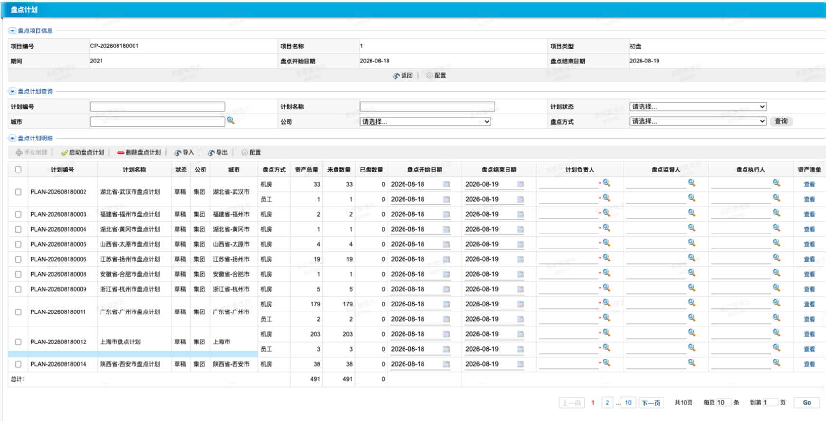
- 创建盘点计划
  - 选择创建计划方式
    - 快照页面点击 “生成盘点计划” 按钮，系统将弹出 “提示” 弹窗，询问 “是否按照默认方式生成盘点计划”：
    - 点击 “是”：执行默认规则生成盘点计划；点击 “否”：进入用户自定义方式生成盘点计划。
  - 设置计划
    - 按默认方式自动生成盘点计划：
      - 进入盘点计划页面将“执行盘点资产清单”中资产，按照同一盘点子公司下一级部门、City、盘点范围（机房、公共、员工、库房）进行数据量拆分展示。
      - 计划编号：项目类型为初盘时，根据PLAN-创建年月日-四位流水号规则自动生成，如PLAN-20221225-0001。复盘时，根据RCT-创建年月日-四位流水号规则自动生成，如RCT-20221225-0001。抽盘时，根据DCT-创建年月日-四位流水号规则自动生成，如DCT-20221225-0001。
      - 计划名称：按照默认规则生成计划命名规则：City命名，如广东省-广州市盘点计划。
      - 盘点组织：根据“资产清单”中“资产组织”和“盘点组织-资产组织映射关系”映射出。每个盘点组织作为一行显示。
      - 状态：初始为暂存状态，暂存状态时“盘点计划明细”中盘点开始日期、盘点结束日期、计划负责人、盘点监督人、盘点执行人可编辑、批量填充，关联的“资产清单”中盘点监督人、盘点执行人可编辑；点击启动盘点计划更新为“启动”状态，启动状态时“盘点计划明细”和关联的“资产清单”中所有字段都不可编辑；点击关闭更新为“关闭”状态。点击提交审核后为“审核中”状态；审核通过后更新为“已审核”状态。
      - 盘点范围：默认执行盘点资产清单内资产进入创建计划清单。根据资产清单中各资产的“盘点范围”显示，每个盘点范围作为一行显示。
      - 资产总量：统计每种盘点范围下的“执行盘点资产清单”中“资产数量”的合计值。
      - 未盘、已盘数量：实时统计每种盘点范围下“资产清单”的未盘、已盘数量。未盘数量为“未盘”/“报失”/“盘亏”的“资产数量”的合计值；已盘数量为“已盘”/“代盘”的“资产数量”的合计值。
      - 盘点计划查询：提供多维度检索条件，可精准筛选目标盘点计划：
        - 该模块分为 “盘点计划查询” 检索区与 “盘点计划明细” 展示区，支持盘点计划的检索、管理与数据查看。
检索字段 | 说明
计划编号 / 计划名称 / 计划状态 | 支持文本输入检索
子公司/ 部门 / 盘点方式 | 支持下拉选择检索
City | 支持带搜索功能的输入检索
        - 完成条件配置后，点击 “查询” 即可获取对应结果。
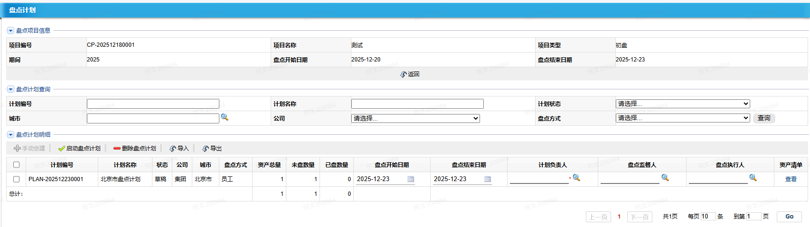
      - 盘点计划查看：
        - 提供 “启动盘点计划、删除盘点计划、导入、导出、配置” 等操作，导入功能支持对该计划批量修改“盘点开始日期”、“盘点结束日期”“计划负责人”、“计划监督人”、“盘点执行人”，启动盘点后不可编辑。
        - 以列表形式展示盘点计划的核心信息，包括：
          - 计划基本信息：计划编号、City、子公司、一级部门、盘点方式；
          - 盘点执行数据：盘点方式、资产总量、未盘数量、已盘数量、盘点起止日期；
          - 人员信息：计划负责人、盘点监督人、盘点执行人；
          - 操作入口：支持 “查看” 资产清单详情。
        - 资产明细展示区说明：
          - 提供 “导入、导出、返回、配置” 等操作，支持资产数据的批量管理与格式配置。
          - 盘点人员信息：盘点监督人、盘点执行人可能单独进行修改；
        - 页面每个盘点计划可设置计划负责人、盘点监督人、盘点执行人。
          - 计划负责人：
            - 根据“设置计划信息”界面所填的对应信息自动带到当前盘点计划和盘点计划中所有资产清单的计划负责人。如手工修改，系统自动将修改后的值同步到此盘点计划中所有资产清单的计划负责人。
          - 盘点监督人：
            - 项目类型为初盘且盘点范围为“员工”时，资产清单中各资产盘点监督人自动显示为“部门助理”角色中所在部门和资产责任人所在的一级部门相同的人员。
            - 项目类型为初盘且盘点范围为“库房、公共”时，资产清单中各资产盘点监督人自动显示为资产所在位置的“库管员”。
            - 项目类型为初盘且盘点范围为“机房”时，盘点监督人为盘点负责人手工进行配置。
          - 盘点执行人：
            - 项目类型为初盘且盘点范围为“员工、机房”时，资产清单中各资产的盘点执行人自动根据当前资产的“资产责任人”自动带出。
            - 项目类型为初盘且盘点范围为“库房、公共”时，资产清单中各资产的盘点执行人自动根据当前资产的所在位置的“库管员”自动带出。
    - 自定义创建盘点计划：
      - 手工创建盘点计划后可以再次点击“生成计划”，此时已创建计划中未包含的剩余资产，按照所选择方式自动生成新计划。
      - 筛选资产
        - 可通过 “公司、部门、资产类别、资产责任人” 等维度筛选资产。
        - 包含 “启用日期、盘点方式（机房 / 公共 / 员工 / 库房）” 等条件选项。
        - 过滤显示出所关联的盘点项目-盘点规则中的各字段对应值。
        - 资产数据所有信息都来源于“执行盘点资产清单”。
字段名称 | 字段说明
盘点组织
部门
资产类别 | 按资产大类、资产小类归类排序
资产状态
仓库
City | 按照现有系统排序
Building
Floor
资产责任人
资产责任人职级
启用开始日期
启用结束日期
      - 生成盘点范围明细
        - 生成查询、盘点范围明细-查看资产清单、盘点范围明细-查看全部资产清单：逻辑同盘点项目中对应工具栏一致。
        - “资产明细”数据根据“盘点范围明细”各行分录行过滤出的所有资产信息总和重新生成。（如盘点范围明细信息为空，则仍为初始打开此界面时显示的数据。手工删除资产明细后不会再重新生成）。
        - 每次点击生成查询，系统将自动根据已选范围，筛选出符合条件的资产并展示成一行分录汇总。
        - 列表支持对筛选后的资产进行管理，包含公司、部门、资产类别等维度的信息展示，同时提供 “查看全部”“删除全部” 操作，便于调整盘点计划范围。
字段名称 | 字段说明
盘点组织
部门
资产标签号
资产类别
资产序列号
资产说明
资产状态
资产责任人
责任人职级
成本中心
启用日期起
启用日期止
仓库
City
Building
Floor
盘点方式
比例
清单 | 查看此盘点范围的资产清单
        - 该数据生成至该盘点计划范围内，下方展示资产明细。资产信息展示：呈现资产的 “标签号、类别、责任人、原值、使用状态” 等详细信息。
        - 可进行 “导出清单、删除、配置” 等后续操作。
字段名称 | 字段说明
资产标签号
序列号
资产大类
资产小类
资产说明
数量
原值
使用状态
NO位置
备注
资产责任人
责任人部门
责任人职级
City
Building
Floor
资产组织
成本中心
启用日期

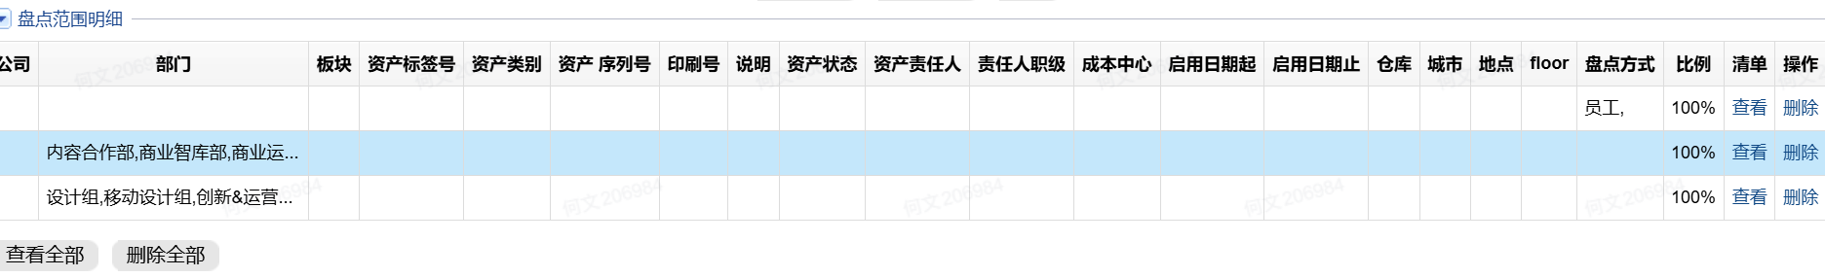
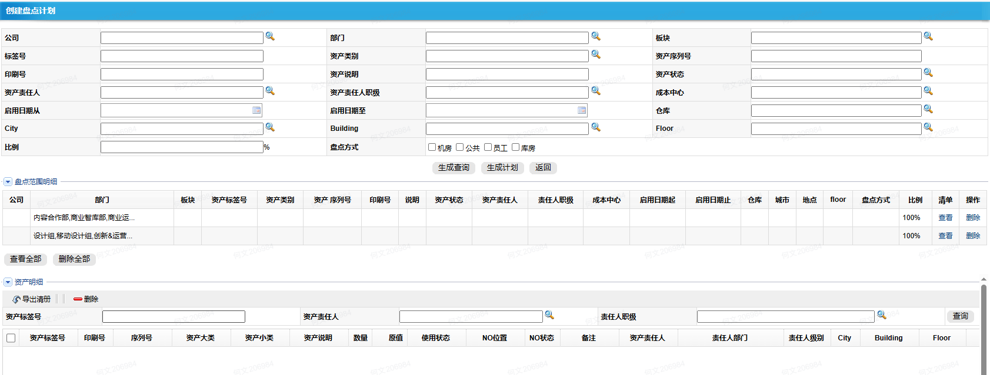
      - 生成计划
        - 点击生成计划后，需填写 “计划名称” 作为任务标识；
        - 按 “员工 / 库房 / 公共 / 机房”4 种盘点范围，分别配置对应 “计划责任人、盘点监督人、盘点执行人（非必填项，值为空时，参考自动生成盘点计划配置规则）”。
        - 点击“确定”后生成盘点计划。
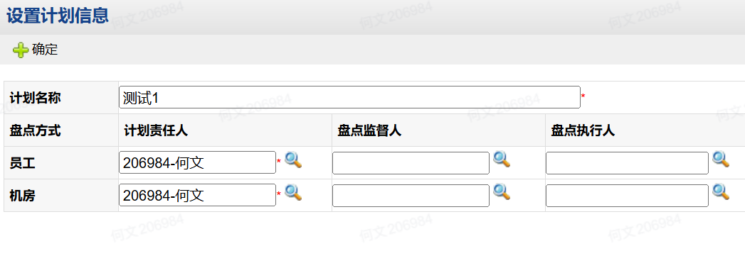
      - 查看计划
        - 盘点计划页面展示盘点项目信息、盘点计划查询、盘点计划明细。
字段名称 | 字段说明
计划编码 | 过滤显示包含搜索条件中所填值的盘点计划
计划名称 | 过滤显示包含搜索条件中所填值的盘点计划
资产状态 | 过滤显示包含搜索条件中所填值的盘点计划
City | 过滤显示包含搜索条件中所填值的盘点计划
盘点组织 | 过滤显示包含搜索条件中所填值的盘点计划
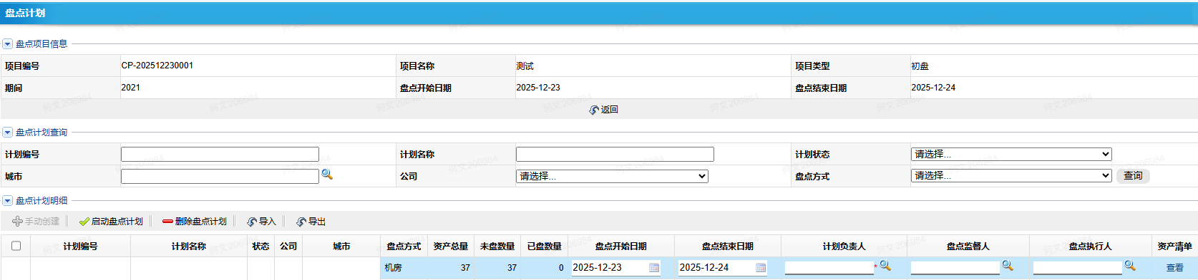
        - 盘点计划列表展示
          - 计划编号：同自动创建的编码规则一致。
          - 状态:同自动创建盘点计划对应字段的逻辑一致。
          - 盘点组织：显示此次盘点计划过滤出的“资产清单”中“资产组织”和“盘点组织-资产组织映射关系”映射出的所有盘点组织。
          - City：显示此次盘点计划过滤出的“资产清单”包含的所有“City”信息。
          - 盘点范围、资产总量、未盘数量、已盘数量、盘点开始日期、盘点结束日期：同自动创建盘点计划对应字段的逻辑一致。
          - 计划负责人：根据“设置计划信息”界面所填的对应信息自动带到当前盘点计划和盘点计划中所有资产清单的计划负责人。如手工修改，系统自动将修改后的值同步到此盘点计划中所有资产清单的计划负责人。
          - 盘点监督人：
            - 项目类型为初盘且盘点范围为“员工”时，资产清单中各资产盘点监督人自动显示为“部门助理”角色中所在部门和资产责任人所在的一级部门相同的人员。
            - 项目类型为初盘、盘点范围不为“员工”时，如果“设置计划信息”界面中有填写此信息，根据所填的信息自动带到当前盘点计划和盘点计划中所有资产清单的盘点监督人，如果未填写则为空。
            - 无论哪种盘点范围、项目类型，都可在生成盘点计划后手工填写或修改，系统自动将最新值同步至此盘点计划中所有资产清单的盘点监督人。
            - 项目类型为复盘时不显示。
          - 盘点执行人：
            - 项目类型为初盘且盘点范围为“员工”时，资产清单中各资产的盘点执行人自动根据当前资产的“资产责任人”自动带出。
            - 项目类型为初盘且盘点范围不为“员工”，或项目类型为复盘时，如果“设置计划信息”界面中有填写此信息，根据所填的信息自动带到当前盘点计划和盘点计划中所有资产清单的盘点执行人；如果中未填写则为空。
            - 无论哪种盘点范围、项目类型，都可在生成盘点计划后手工填写或修改，系统自动将最新值同步至此盘点计划中所有资产清单的盘点执行人。
          - 页面及字段参考搜狐现资产系统功能：
字段名称 | 字段说明
计划编号 | 自动生成
计划名称
计划状态
盘点组织
City
财务监督人 | 盘点项目为复盘时显示，初、抽不显示
内审监督人 | 盘点项目为复盘时显示，初、抽不显示
盘点范围
资产总量
未盘数量
已盘数量
盘点开始日期
盘点结束日期
计划负责人
计划监督人 | 盘点项目为抽盘、初盘时显示
盘点执行人
资产清单 | 查看资产清单
  - 盘点计划明细-查看资产清单
    - 支持按条件查询
字段名称 | 字段说明
资产标签号 | 过滤显示包含搜索条件中所填值的资产清单
资产类别 | 过滤显示包含搜索条件中所填值的资产清单
序列号 | 过滤显示包含搜索条件中所填值的资产清单
资产说明 | 过滤显示包含搜索条件中所填值的资产清单
使用状态 | 过滤显示包含搜索条件中所填值的资产清单
资产责任人 | 过滤显示包含搜索条件中所填值的资产清单
责任人部门 | 过滤显示包含搜索条件中所填值的资产清单
责任人职级 | 过滤显示包含搜索条件中所填值的资产清单
盘点监督人 | 过滤显示包含搜索条件中所填值的资产清单
盘点执行人 | 过滤显示包含搜索条件中所填值的资产清单
City | 过滤显示包含搜索条件中所填值的资产清单
Building | 过滤显示包含搜索条件中所填值的资产清单
启用日期（日期范围） | 过滤显示包含搜索条件中所填值的资产清单
盘点状态 | 过滤显示包含搜索条件中所填值的资产清单
成本中心 | 过滤显示包含搜索条件中所填值的资产清单
NO状态 | 过滤显示包含搜索条件中所填值的资产清单
    - 点击“资产清单查看界面”，可联查盘点计划下的所有资产信息。当盘点计划状态为“暂存”时，此界面按钮只显示：导入、导出、返回；当盘点计划为“启动”时显示：导入扫描结果、导出、标签扫描、返回；“审核中”/“已审核”显示：批量编辑未盘说明、导出、返回；“关闭”时显示：导出、返回。
    - 盘点计划明细-导出：导出数据分两页签。第一个页签展示导出的盘点计划信息，第二个页签展示各盘点计划关联的资产清单信息。未勾选数据时默认导出所有展示的盘点计划和关联的资产清单，勾选数据时只导出勾选的盘点计划和关联的资产清单。
    - 资产清单-导入：默认引入文件有：盘点人员引入模板、未盘说明引入模板。盘点计划的计划状态为“暂存”时，显示“盘点人员引入模板”；盘点计划的计划状态为“启动”时，显示“未盘说明引入模板”。统一模板
    - 提供 “手动创建、启动盘点计划、删除盘点计划、导入、导出、配置” 等操作，导入功能支持对该计划批量修改“盘点开始日期”、“盘点结束日期”“计划负责人”、“计划监督人”、“盘点执行人”，启动盘点后不可编辑。
    - 资产清单-标签扫描：
      - 点击弹出“标签扫描”界面，和扫描枪硬件设备集成，将每次扫描的资产标签号显示在“扫描资产标签”字段中，并实时统计本次扫描总次数、成功次数、失败次数。
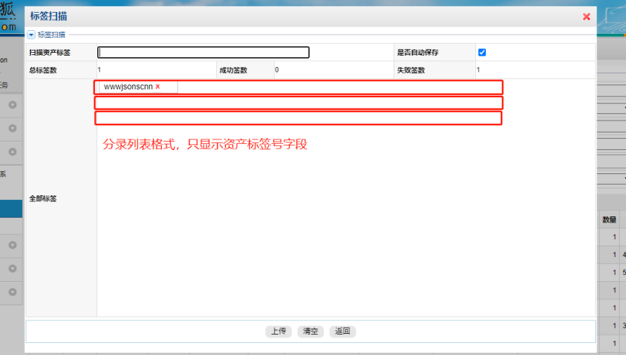
      - 扫描时校验：当前扫描资产是否在勾选此盘点范围的盘点范围内，如果不是则提示：当前资产不在XX(勾选此盘点范围的盘点范围,如公共）盘点范围内，请重新扫描！
      - 将所有扫描过的已校验的资产标签号显示在“全部标签”字段中。
      - 点击“清空”，将“全部标签”数据清空。
      - 点击“返回”，返回资产清单查询界面。
      - 点击“上传”，以“全部标签”中的资产标签号为标识匹配“资产清单查询”中的数据。判断上传操作人和扫描资产的资产责任人是否一致，如果不一致则更新匹配到的资产行“盘点状态”更新为“代盘”，否则更新为“已盘”。并根据当前操作用户、上传时间分别更新资产盘点人、盘点日期。点上传操作时更新总标签数、成功签数、失败签数。
    - 资产清单.计划编号、计划名称：带出关联的盘点计划的编号、名称。
    - 资产清单.盘点范围：根据规则自动显示盘点范围，具体参考盘点项目.盘点范围盘点规则。
    - 资产清单.盘点状态：默认为“未盘”；通过手机端狐小e/扫描枪盘点后自动更新盘点状态为“已盘”/“代盘”；EXCEL更新时盘点状态为“已盘”；手机端狐小e点报失提交后更新状态为“报失”；“需盘点资产清单”中更新资产对应的盘点状态，“资产清单”中此资产对应的盘点状态为同步更新。
    - 资产清单.资产盘点人、盘点日期：通过手机端狐小e/扫描枪盘点后自动更新；“需盘点资产清单”中更新资产对应的盘点状态，“资产清单”中此资产对应的盘点状态为同步更新。
    - 资产清单.资产责任人、资产责任人部门、责任人职级：带出生成快照时各资卡片产的资产责任人、资产责任人部门信息。
    - “资产清单.现资产责任人、现资产责任人部门：实时带出各资产卡片的资产责任人、资产责任人部门信息。
    - 资产清单.计划负责：根据关联的盘点计划的计划负责人带出。
    - 资产清单.财务监督人、内审监督人：根据关联的盘点计划的务监督人、内审监督人带出。
    - “资产清单.是否上传图片：默认为“否”，狐小e盘点时“盘点照片界面”提交后自动更新此字段值为“是”。
    - 资产清单.导入方：如果是狐小e盘点，盘点提交后自动更新为“APP导入”；如果是“需盘点资产清单”通过EXCEL导入，导入后同步更新“资产清单”的导入方式为“手工导入”；如果是标签扫描上传，上传后自动更新为“扫描枪导入”。
    - 资产清单.其余字段：带出生成快照时“需盘点资产清单”中各资产的对应字段信息。
    - 各工具栏的可见性逻辑汇总：

状态 | 显示逻辑
查询 | 始终显示
导入 | 计划状态为“暂存”/“启动”时可见
导出 | 始终显示
批量填充 | 计划状态为“暂存”时可见
标签扫描 | 计划状态为“启动”时可见
返回 | 始终显示
    - 页面及字段参考搜狐现资产系统功能：
字段名称 | 字段说明
盘点方式
盘点状态
资产盘点人
盘点日期
资产标签号
序列号
资产大类
资产小类
资产说明
数量
原值
使用状态
NO位置
备注
资产责任人
责任人部门
责任人职级
现资产责任人
资产责任人部门
计划负责人
盘点监督人
盘点执行人
City
Building
Floor
账套
成本中心
启用日期
未盘说明
是否上传图片
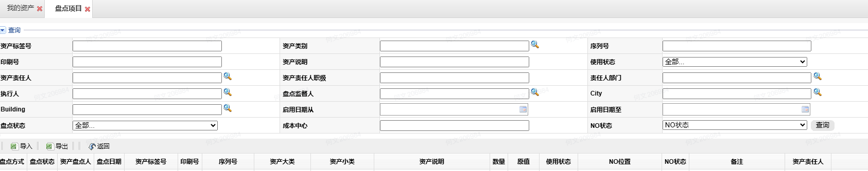
  - 启动盘点计划
    - 盘点计划支持单选或多选，可分批启动。
    - 点击此按钮时校验是否“执行盘点资产清单”中所有资产都生成盘点计划，如有未生成的，提示：有资产未生成盘点计划，是否按默认方式生成？点击确定，将所有未生成的资产按照默认方式生成盘点计划。点击取消，则触发“手工创建盘点计划”按钮。
    - 校验所有必填字段是否必填，如果无系统提示。
    - 如校验无误点击按钮更新此项目下所有盘点计划状态为“启动”。
    - 启动后更新盘点项目的状态为“盘点中”。
    - 启动后通过狐小e、Myfamily、资产系统进行通知用户启动盘点任务。
    - 启动后盘点执行人在狐小e端方可操作“盘点”功能，否则盘点入口置灰。同时给盘点执行人发送待办及通知，推送盘点待办任务到狐小e。
    - 盘点计划明细-发送盘点邮件：点击此按钮系统给盘点监督人、盘点执行人发送消息通知，同时给盘点执行人发送待办，推送盘点待办任务到狐小e。
    - 盘点过程中，如果员工在狐小e端提交报失后，系统自动给盘点负责人发送消息通知。
    - 催盘通知：盘点任务创建成功后，系统自动校验：若当前申请人名下存在未完成的盘点任务，将触发每日提醒推送（提醒渠道：狐小e、Myfamily、资产系统）。
    - 各工具栏的可见性逻辑汇总：
状态 | 显示逻辑
手工创建计划 | 计划状态为“暂存”时可见
启动盘点计划 | 计划状态为“暂存”时可见
批量填充 | 计划状态为“暂存”时可见
删除盘点计划 | 计划状态为“暂存”时可见
导出、导入 | 始终显示，启动前导入可批量修改列表内全部计划的“盘点开始日期”、“盘点结束日期”“计划负责人”、“盘点监督人”、“盘点执行人”。启动后导入为上传盘点结果功能。
提交审核 | 项目类型为“复盘”且计划状态为“启动”时可见；全部计划状态都为“关闭”时不可见
    - 页面及字段参考搜狐现资产系统功能：
  - 执行盘点
    - 按盘点范围操作不同进行设置（含狐小e盘点+照片上传、扫码枪盘点、狐小e快速盘点、导入盘点）。
      - 机房内设备
        - NO/MIS系统扫描数据自动同步（机房蓝图沟通时确认）
        - 通过Excel手动导入
      - 办公区内的公共资产
        - 扫码枪盘点
        - 狐小e扫码盘点
      - 员工领用资产：狐小e盘点+照片上传
      - 库房资产
        - 扫码枪盘点
        - 狐小e扫码盘点
      - 移动端盘点提醒：（参考技术提供的模板）
    - 狐小e盘点详见移动端功能描述。

图片审核
- 参考现搜狐资产系统功能
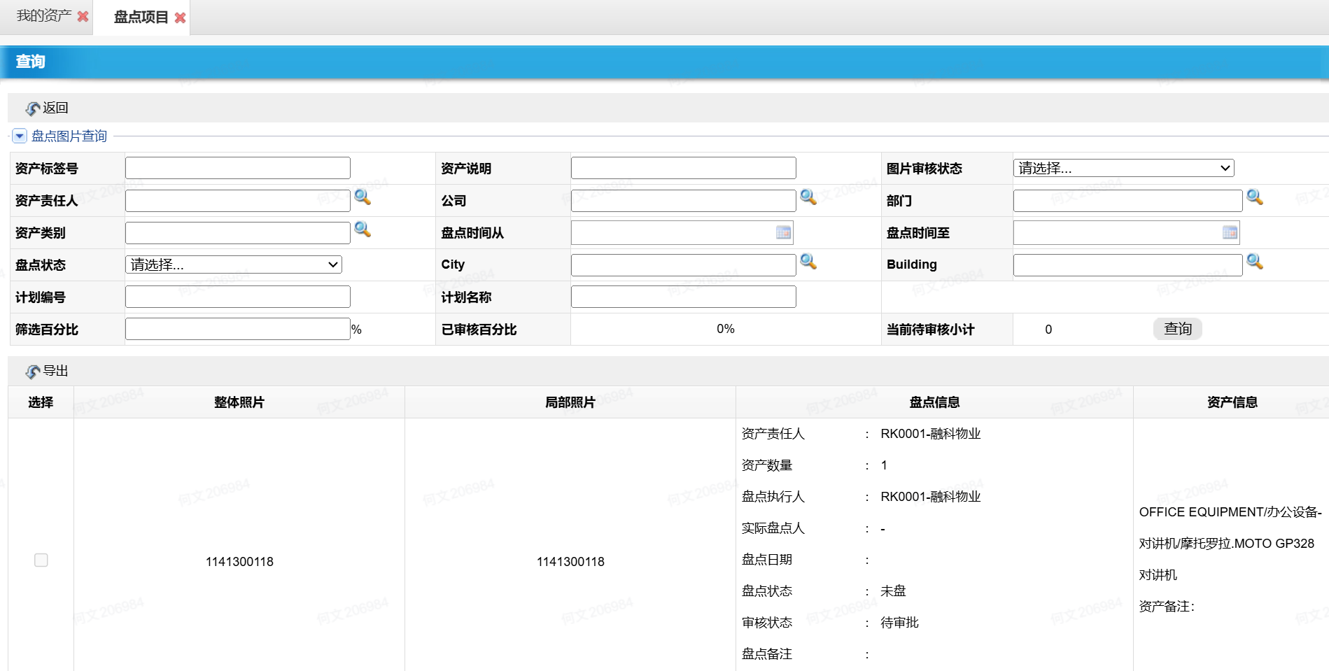
- 图片审核信息显示字段：字段信息在系统中需按行显示，以便审核人员比对信息
 | 字段名称 | 字段说明
资产信息 | 资产标签号
资产信息 | 序列号
资产信息 | 资产大类
资产信息 | 资产小类
资产信息 | 资产说明
资产信息 | 使用说明
资产信息 | 备注
资产信息 | 配置
盘点信息 | 资产责任人
盘点信息 | 资产数量
盘点信息 | 实际盘点人
盘点信息 | 盘点日期
盘点信息 | 盘点状态
盘点信息 | 盘点备注
- 功能说明
  - 盘点项目关联生成的盘点计划启动时，将盘点项目关联生成“图片审核”单据，并将盘点的“执行盘点资产清单”中“是否需上传图片”字段值为“是”的资产标签号带到单据的各行分录资产标签号中。
  - “已审核百分比”：当单据保存时，计算“审核状态”为“已审核”的“资产数量”的合计值占所有需上传照片资产数量的百分比。
  - “当前待审核合计”：当单据保存时，计算“审核状态”不为“已审核”的“资产数量”的合计值。
  - 【盘点图片查询条件】：
字段名称 | 字段说明
资产标签号
资产说明
图片审核状态
资产责任人
公司 | 过滤显示盘点项目关联的盘点规则中所选的公司
部门
资产类别 | 过滤显示盘点项目关联的盘点规则中所选的资产类别
盘点开始时间
盘点结束时间
盘点状态
City | 过滤显示盘点项目关联的盘点规则中所选的City
Building | 过滤显示盘点项目关联的盘点规则中所选的Building
计划编号
计划名称
  - 【查询】：点击此按钮弹出“盘点图片查询”界面。点击“取消”返回当前图片审核界面，点击“确定”返回当前图片审核界面并过滤显示出“图片审核信息”分录中和“盘点图片查询”中所选字段值一致的分录行。若所有值都为空则不做任何过滤。再次点击此按钮保留上次所选查询条件。
  - 图片审核信息列表按照审批状态为：待审核、审核不通过、审核通过的顺序排序展示。
  - “整体照片、局部照片”：各分录行上资产标签号通过狐小e盘点提交时将最新上传的整体照片、局部照片分别传送到对应字段上。图片支持放大、缩小、旋转。
  - “资产标签号照片、序列号照片”：各分录行上资产标签号通过狐小e盘点提交时将最新上传的资产标签号照片、序列号照片分别传送到对应字段上。图片支持放大、缩小、旋转。（特指机房类资产）
  - “实际盘点人、盘点日期、盘点状态、盘点备注”：各分录行上资产标签号通过狐小e盘点提交时将最新信息分别传送至对应字段上。
  - “计划编号、计划名称、盘点开始时间、盘点结束时间”：带出盘点项目关联的盘点计划.资产清单中各资产标签号对应的信息。
  - “审核通过、审核不通过”：校验只能其中一个开启。
  - “审核状态”：默认待审核状态。其他状态参考“提交审核”按钮功能描述。
  - “提交审核”：
    - 如果所选分录行开启了“审核通过”即更新此分录行状态为“审核通过”，开启了“审核不通过”即更新此分录行状态为“审核不通过”。未选分录行仍未“待审核”状态。
    - 审核状态为“审核通过”时点击此按钮后分录行锁定，否则不锁定。
    - 审核状态为“审核不通过”时给员工手机端重新推送待办，同时更新盘点状态为“未盘”，给员工发送审核不通过邮件。同时行状态不锁定，待员工再次提交图片后再确认审核。
  - 图片预览方式：鼠标单击即可预览，预览图片可拖动任何位置，方便显示出资产信息及盘点信息以便审核人员比对信息。
  - 图片导出模板：
- 审批
  - 狐小e待办及审批方式、消息模板
  - 推送位置
  - Myfamily审批待办及审批方式、消息模板
  - 推送位置
  - 易点系统内审批待办及审批方式

盘点进度查看
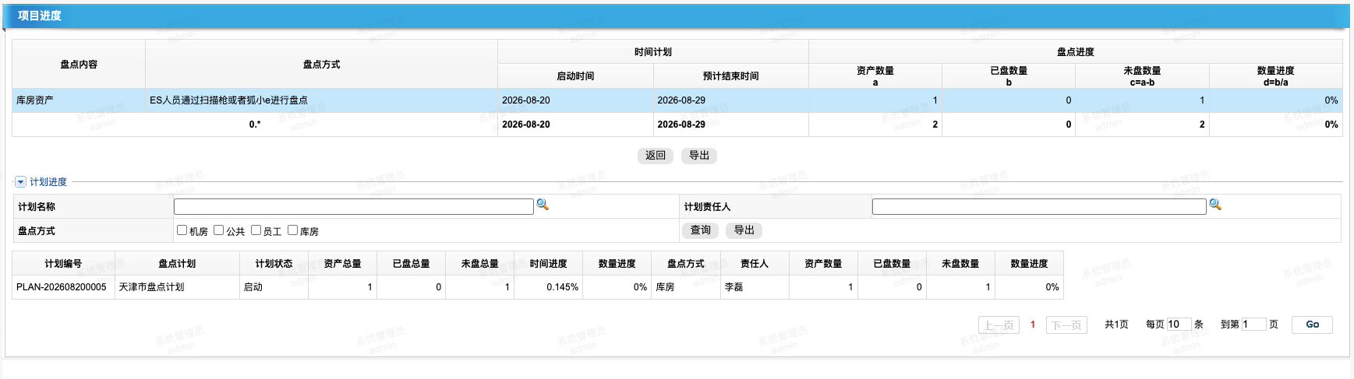
- 【项目进度】字段：
 | 字段名称 | 字段说明
盘点范围
盘点方式
时间  计划 | 启动时间
时间  计划 | 结束时间
盘  点  进  度 | 应盘数量（A）
盘  点  进  度 | 已盘数量（B）
盘  点  进  度 | 报失数量（C）
盘  点  进  度 | 未盘数量（D=A-B-C）
盘  点  进  度 | 数量进度（E=B/A）
备注
- 【进度详情】字段（字段都可筛选）：
字段名称 | 字段说明
盘点范围
盘点组织 | 盘点公司
部门 | 一级部门
City
应盘数量（A）
已盘数量（B）
报失数量（C）
未盘数量（D=A-B-C）
数量进度（E=B/A）
剩余天数（天） | 盘点结束日期减去当前时间
计划监督人 | 初盘、抽盘时显示复盘不显示
财务监督人 | 初抽项目不显示，复盘项目显示
内审监督人 | 初抽项目不显示，复盘项目显示
- 【查看盘点全量资产】、【查看未盘资产】字段：
字段名称 | 字段说明
盘点方式
盘点状态
资产盘点人
盘点日期
资产标签号
序列号
资产大类
资产小类
资产说明
数量
原值
EBS原值
使用状态
NO位置
NO扫描数据核对差异
备注
资产责任人
责任人部门
责任人职级
责任人办公电话
责任人邮箱
现资产责任人
现资产责任人部门
计划负责人
盘点监督人
盘点执行人
City
Building
Floor
盘点组织
成本中心
启用日期
未盘说明
是否上传图片
- 功能说明
  - 项目进度实时统计盘点项目的盘点情况，将盘点项目按照不同的维度分别汇总。
  - “盘点范围”：库房、公共、员工、机房
  - “项目进度.启动时间、结束时间”：盘点项目的盘点开始、结束时间。
  - “项目进度.应盘数量”：分别统计此盘点项目关联的所有盘点计划.资产清单中各盘点范围下的“资产数量”的合计值。在工具栏上增加按钮“查看盘点全量资产”，点击按钮后弹出明细的资产清单。
  - “项目进度.已盘数量”：分别统计此盘点项目关联对的所有盘点计划.资产清单中各盘点范围下盘点状态为“已盘/代盘”的“资产数量”的合计值。
  - “项目进度.报失数量”：分别统计此盘点项目关联对的所有盘点计划.资产清单中各盘点范围下盘点状态为“报失”的“资产数量”的合计值。
  - “项目进度.未盘数量”：分别统计各盘点范围下“应盘数量-已盘数量-报失数量”的计算值，在工具栏上增加按钮“查看未盘资产”，点击按钮后弹出明细的资产清单。
  - “项目进度.数量进度”：计算此盘点项目中各盘点范围下“已盘（代盘）数量/应盘数量”的百分比。
  - 进度详情将此盘点项目关联的所有盘点计划.资产清单按照盘点范围-盘点组织-盘点执行人所在的一级部门-City的逻辑汇总统计。
  - “进度详情.应盘数量、已盘数量、未盘数量”：统计某个盘点范围下某个资产组织的某个执行人一级部门的某个City下的应盘、已盘、报失、未盘数量。（统计逻辑参考上文中各数量的逻辑）
  - “进度详情.剩余时间（天）”：计算（当前时间-盘点开始时间）
  - “进度详情.数量进度”：计算此盘点项目的“（已盘+报失）/应盘数量”的百分比。
  - “计划监督人”：带出进度详情中各条件下的所有资产数据对应的计划监督人。如果监督人为多个即带出一个。
  - 【催盘通知】：点击此按钮对所选数据中的未盘资产对应的盘点执行人和盘点监督人发送消息通知和邮件通知，邮件推送给监督人和盘点执行人，邮件通知模板待提供，邮件模板中需挂Excel附件。
  - 项目进度中查看同步NO数据时，抓取NO扫描数据显示：需通过盘点规则中的盘点方式添加备注字段 ，盘点项目进度的页面中抓取盘点规则中添加好的备注。（待机房蓝图沟通时确认）
  - 【查看盘点全量资产】、【查看未盘资产】按钮点击后弹出资产清单界面，清单中需增加盘点责任人联系方式（邮箱、办公电话）。
  - 进度详情页签中，增加分页页签、分页条数显示信息。
  - 支持Excel导出项目进度、进度详情、未盘资产详情。

复盘审批
- 【复盘信息】字段详情：
字段名称 | 字段说明
计划编号
计划名称
期间 | 如为年显示XX年，季显示1-3，4-6等，月显示具体月
计划负责人
盘点执行人
财务监督人
内审监督人
资产总量
已盘数量
未盘数量
盘点比例
- 【资产查询】筛选条件字段：
字段名称 | 字段说明
资产标签号
资产类别
资产说明
资产状态
资产责任人
责任人部门
City
Building
Floor
盘点状态
- 【资产明细】字段：
字段名称 | 字段说明
资产标签号
盘点状态
未盘说明
资产盘点人
盘点时间
财务监督人
内审监督人
资产大类
资产小类
资产状态
资产说明
数量
资产责任人
责任人部门
City
Building
Floor

- 功能说明
  - “计划编号、资产总量、已盘数量、未盘数量”：带出提交审核时的盘点计划对应信息。
  - 启动盘点计划以后，显示提交审批按键。
  - “期间”：如盘点项目为年度，则带出期间：XX年；如盘点期间为季度，则根据实际选择季度带出期间：1-3或者4-6等；如盘点期间为月度，则根据选择实际选择月份带出期间：1、2、3……。
  - 盘点比例：计算已盘数量/资产总量的比值。
  - “资产明细”：带出盘点计划关联的资产清单对应信息。
  - 单据审核后更新当前单据状态为“已审核”，同时更新对应盘点计划状态为“已审核”；单据驳回时更新当前单据状态为“已驳回”，同时更新对应盘点计划状态为“启动”。
  - 提交审批校验逻辑：
    - 盘点计划应为开启状态，如状态不为开启状态点击提交审批则提示“计划(RCT-201808170023)不是开启状态，不能提交审批!”；
    - 判断当前计划中已盘比例是否达到盘点计划中设定的复盘比例（例如80%），如果未达到，则提示“当前计划盘点比例未达到审核比例，请注意！”。此为弱控制，校验只做提示，提示后可正常提交。
  - 复盘审批提交后需发送邮件给审批人；复盘审批结束后需有邮件通知盘点责任人；邮件模板后续确认，邮件审批形式同现有形式（邮件中点击登录按钮跳转系统）。
  - 复盘审批页面格式为系统标准审批界面形式（左边单据信息，右边审批信息）展示，可进行同意、驳回操作。
  - 复盘审批进度查看可在个人工作台我的申请中查看。
  - 审批流程：ES发起-财务监督人审核
- 审批
  - 狐小e待办及审批方式、消息模板
  - 推送位置
  - Myfamily审批待办及审批方式、消息模板
  - 推送位置
  - 易点系统内审批待办及审批方式
节点 | 审批人 | 功能说明
财务监督人 | 盘点计划设置的财务监督人
内审监督人 | 盘点计划设置的内审监督人 | 无参与人自动跳过

盘点报告
- 字段描述
- 功能说明
  - 财务报告：生成Excel模板，可导出。共三个页签，第一页签：盘点报告汇总，样例如上盘点报告样例模板；第二页签：盘亏资产明细报表，样例如下盘亏资产明细报表所展示表样例；第三页签：待盘资产明细报表，样例如下待盘资产明细报表所展示样例。
  - 盘点报告汇总表：
    - 盘点报告将盘点项目内各财务公司（公司+板块，公司只能单选，版块允许多选）的所有执行盘点资产清单、未执行盘点资产清单数据按照规则汇总统计。
    - 资产大类、资产小类：将盘点项目报表统计时根据“资产分类映射表”将资产系统大小类映射成报表统计的大小类，按照映射后的大小类分别统计信息。
    - C列小类统计：按照资产小类汇总生成快照后的执行盘点资产清单、未执行盘点资产清单数据中所有资产的“原值”合计。
    - D列合计：汇总各资产大类下面所有资产小类的C列“按类小计”的值合计。
    - E列按类小计：按照资产小类汇总生成快照后的执行盘点资产清单、未执行盘点资产清单数据中“资产数量”的合计值。
    - F列合计：汇总各资产大类下面所有资产小类的E列“按类小计”的值合计。
    - G列按类小计：按照资产小类汇总生成快照后的执行盘点资产清单、未执行盘点资产清单数据中盘点状态为“已盘/代盘”的资产的“原值”合计。
    - H列合计：汇总各资产大类下面所有资产小类的G列“按类小计”的值合计。
    - I列按类小计：按照资产小类汇总生成快照后的执行盘点资产清单、未执行盘点资产清单数据中盘点状态为“已盘/代盘”的“资产数量”的合计值。
    - J列合计：汇总各资产大类下面所有资产小类的I列“按类小计”的值合计。
    - K列按类小计：计算各资产小类下台账统计.价值.按类小计-盘点统计.价值.按类小计的差额。
    - L列合计：计算各资产小类下台账统计.价值.合计-盘点统计.价值.合计的差额。
    - M列按类小计：计算各资产小类下台账统计.数量.按类小计-盘点统计.数量.按类小计的差额。
    - N列合计：计算各资产小类下台账统计.数量.合计-盘点统计.数量.合计的差额。
    - O列价值合计：按照资产大类汇总生成快照后的执行盘点资产清单、未执行盘点资产清单数据中盘点状态为“报失”的资产的“原值”合计。
    - P列数量合计：按照资产大类汇总生成快照后的执行盘点资产清单、未执行盘点资产清单数据中盘点状态为“报失”的资产的“数量”合计。
    - R列价值合计：按照资产大类汇总生成快照后的执行盘点资产清单、未执行盘点资产清单数据中盘点状态为“未盘”的资产的“原值”合计。
    - S列数量合计：按照资产大类汇总生成快照后的执行盘点资产清单、未执行盘点资产清单数据中盘点状态为“未盘”的资产的“数量”合计。
    - Q列为固定值【丢失】，T列为固定值【待查】
    - 报表中所有价值（原值）取数都取资产卡片中价值信息中原值（EBS原值），保留两位小数。
    - 盘点报告下载按钮在盘点项目界面按钮区，当盘点项目中的盘点计划启动后该下载按钮显示。
    - 点击盘点报告下载后弹出公司、板块选择窗口，选择公司、板块确定后自动下载盘点报告，每次选择公司只可选择一家公司，板块可多选，每次下载选择的公司报告。
  - 盘亏资产明细报表
    - 将盘点项目内各财务公司的执行盘点资产清单、未执行盘点资产清单数据中盘点状态为“报失”的资产数据汇总展示。展示格式如下：
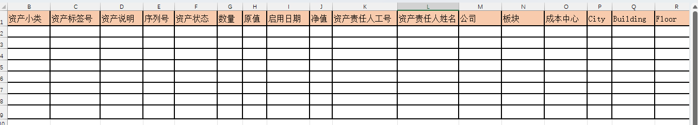
    - 净值：盘点范围为非“机房”类的资产，统计移动端报失提交当月资产卡片的净值；盘点范围为“机房”类的资产，净值取导出报告时当月的净值
    - 其余字段：来源于执行盘点资产清单、未执行盘点资产清单中各资产数据。
  - 待盘资产明细
    - 待盘资产明细报表将盘点项目内各财务公司的执行盘点资产清单、未执行盘点资产清单数据中盘点状态为“未盘”的资产数据汇总展示。展示格式如下：
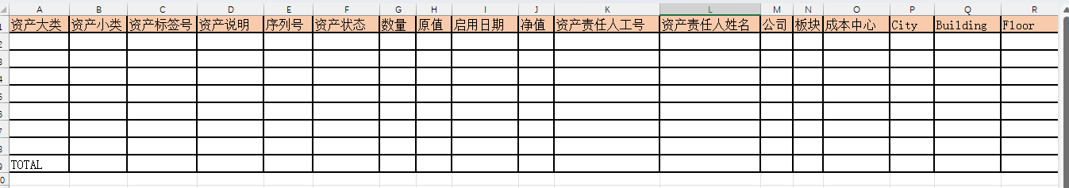
    - 净值：盘点范围为非“机房”类的资产，统计6月各资产卡片的净值；盘点范围为“机房”类的资产，净值取导出报告时当月的净值。
    - 其余字段：来源于执行盘点资产清单、未执行盘点资产清单中各资产数据。
  - ES业务盘点报告
    - 可根据年度盘点进行生Excel数据，导出。
    - 初盘盘点PDF报告

